要了解这三者之间的关系，我们带着问题通过分析源码一步一步来揭开它们的神秘面纱！
文章有点长，首先要理解Activity、View、Window，我提出了一些问题，这篇文章可以解答如下问题：
1、为什么要设计Activity、View、Window？
2、Activity工作过程是什么样的？（理解Activity）
3、Window是什么？它的职能是什么？
4、View跟Window有什么联系？
5、Activity、View、Window三者如何关联？

1、为什么要设计Activity、View、Window？
用一句话来联系他们之间的关系：
Activity就像工匠，Window就像是窗户，View就像是窗花，LayoutInflater像剪刀，Xml配置像窗花图纸。
Android根据他们不同的职能让他们各斯其活，同时也相互配合展示给我们灵活、精致的界面。
一张图理清所有层级关系：
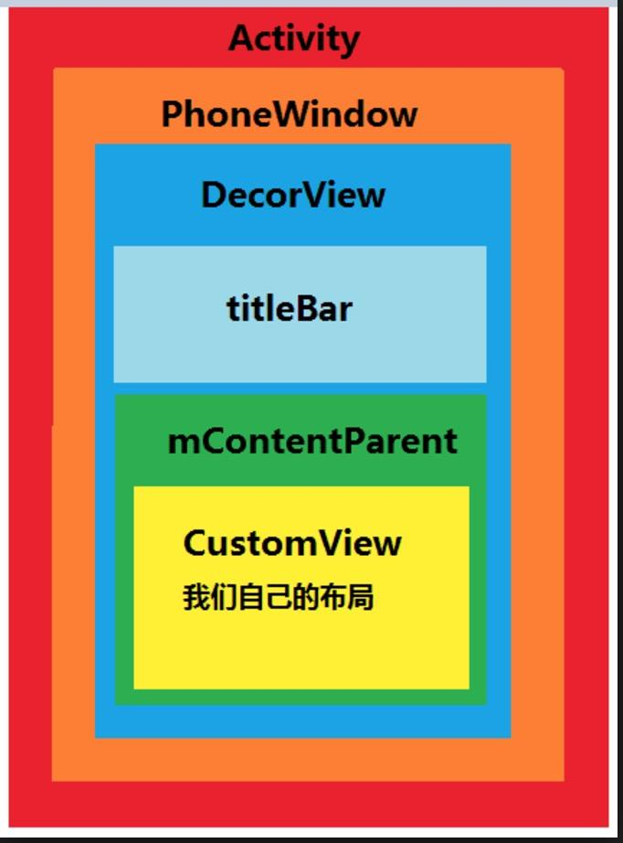
好了，接下来一步一步的分析，首先从大家最熟悉的Activity开始：

2.我们的工匠大神Activity
一个应用程序里所有的界面展示都来自于Activity，那Activity是如何工作的呢？
Activity工作过程：
要了解Activity工作过程，首先从启动开始，下面没有贴源码，因为本文章主题是三者之间的关系，而Activity东西太多了，就简单的讲一下。

2.1启动：
从startActivity开始，它会调用到Instrumentation，然后Instrumentation通过Binder向AMS(ActivityManagerService)发请求，通过PIC启动Activity。而这个AIDL操作的方法定义在ApplicationThread中（里面包括了Activity所有的生命周期方法的调用）。然后通过Handle回到主线程启动activity。
因为中间流程太多，详细写出来容易造成“见其树木，而不见其森林”的局面。
- 启动Activity所执行的操作：
1、从ActivityClientRecord中获取待启动的Activity组件信息
2、通过Instrumentation的newActivity方法使用类加载器创建Activity对象
3、通过LoadedApk的mackApplication方法来尝试创建Application对象（如果Application已经创建，则不会重复创建）
4、创建ContextImpl对象，并通过Activity的attach方法来完成一些重要数据的初始化（包括让Activity跟Window关联）
5、调用Activity的onCreate方法
Activity其他生命周期的调用都是通过Binder向AMS发请求，然后执行的PIC操作，最后从ApplicationThread对生命周期调用。
下面是重点：Activity、View、Window三者的关系。

3.美丽的窗花View
View如何跟Activity关联起来的？
其实View并不是直接跟Activity关联起来的，而是通过Window这个中间人。如前面所说，View只是窗花，Window才是直接关联到Activity上的。那么：
View如何跟Window关联起来呢？
下面先了解一下Window，就可以理解这个问题了

4.灵活的窗户Window
Window如何跟Activity关联？
每一个Activity都包含了唯一一个PhoneWindow，这个就是Activity根Window（之所以是说根Window是因为在它上面可以增加更多其他的Window，例如：弹出框（dialog））
那么，PhoneWindow如何跟Activity关联起来的呢？
来个最简单的，setContentView其实就让View与Window关联，Window跟Activity关联起来了。
那setContentView不是View跟Activity关联吗？
真相见Activity源码：
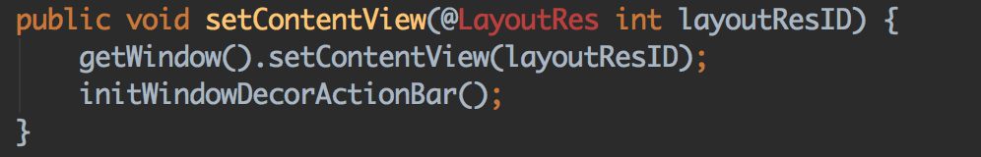明显是将layout设置到Window上了，那这个 getWindow() 返回的Window是谁呢？ 是不是前面提及PhoneWindow？
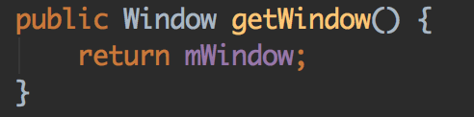
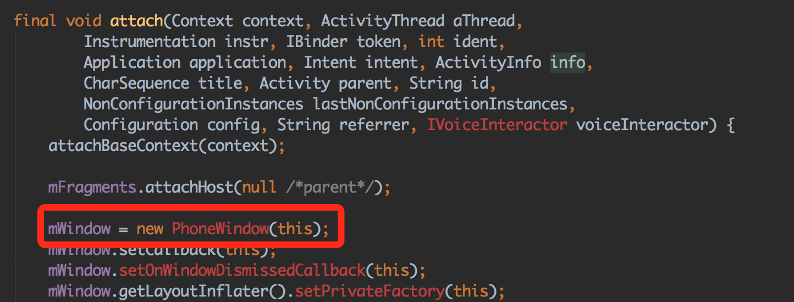
真的是PhoneWindow，在 attach 的时候执行了PhoneWindow的初始化。
提到了 activity 的 attach 方法，该方法是在执行Activity启动时在ActivityThread里面的performLaunchActivity调用的。performLaunchActivity里面做了很多Activity启动过程具体的操作，例如：主题、记录Activity栈、执行Activity onCreate 方法等。
这么说来setContentView其实就是将View设置到Window上，Activity展示的其实是PhoneWindow上的内容。那么其实 setContentView 实际上是调用的 getWindow().setContentView。
PhoneWindow是个什么东西？它作为Activity跟View的中间人，它做了哪些工作？
首先 PhoneWindow 本身就是一个 Window。
从setContentView来分析：
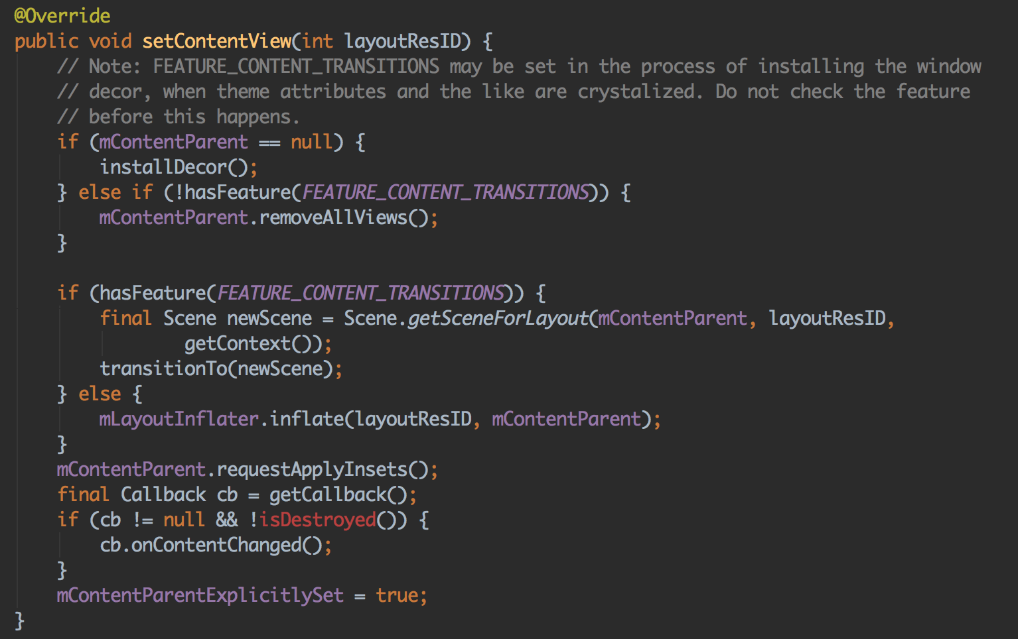
mContentParent 其实是一个 ViewGroup。这么看来就简单了。PhoneWindow里面包含了一个ViewGroup，setContentView其实就是将layout设置到了这个ViewGroup上了。
我们再看看这张图：
DecorView是啥？
它直接跟PhoneWindow关联起来的，有了mContentParent，为啥还需要DecorView？
如图所见，DecorView它不仅包含了我们自己的布局，它还包含了titleBar。为啥需要？结构上的需要，更好的管理布局。

Window作为中间人，已经关联了Activity跟View了，那么如果处理Activity跟View之间的关系呢？
是时候揭开Window这个神秘面纱了：
之前提的PhoneWindow是继承于Window的，它是连接Activity跟View之间的桥梁。所有对View的一些操作都需要借助这个桥梁。

为了更好的理解Window，我们先从Dialog入手。在Activity中展示一个对话框的流程是怎样的？
为啥从Dialog入手，因为它里面包含了Window，而且可以直接操作Window里面的View，这样就能了解Window是如何控制View的，以及自定义Window怎么展示到Activity上（因为了解Dialog，就知道怎么让自定义的Window与Activity关联了）
我们省去所有的Dialog build的方法。直接从AlertDialog.show()方法开始：
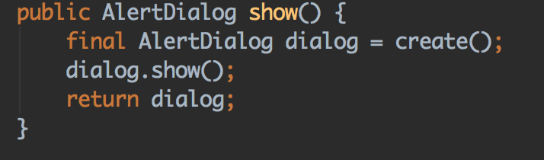
可见show()方法里面执行了create()方法，继续看create()方法做了什么事：
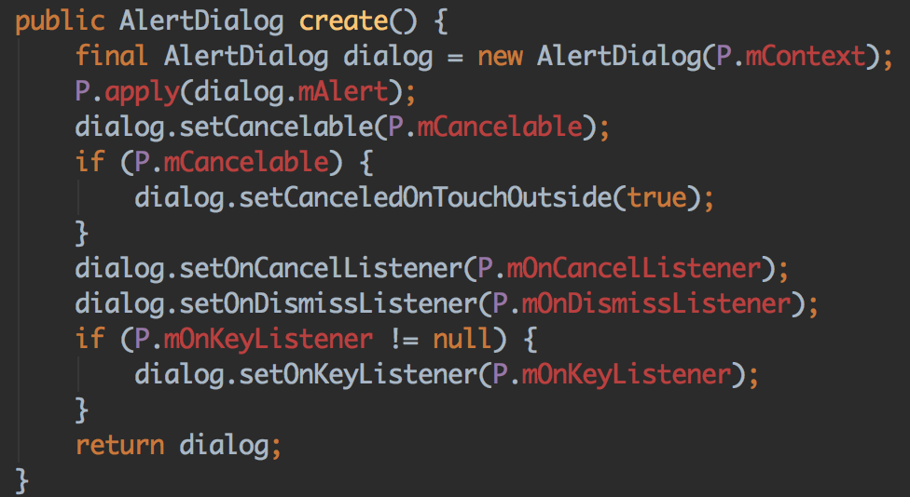
new 了一个 AlertDialog，那么跟踪它的构造方法看看：
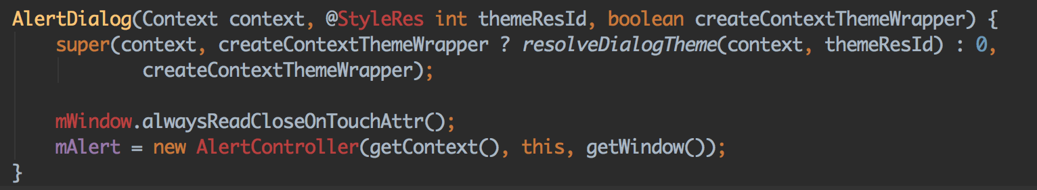
AlertDialog构造方法里面最后执行的是这个构造方法，这里找到了亮点：
1、mWindow是啥？是不是PhoneWindow?
首先AlertDialog是继承Dialog的，mWindow就是Dialog里面初始化的对象，看看是不是PhoneWindow，如果是，那么就可以猜到通过在PhoneWindow添加View就可以在Activity上展示了，因为经过上面分析Activity是跟PhoneWindow有关联的。带着问题继续分析源码：
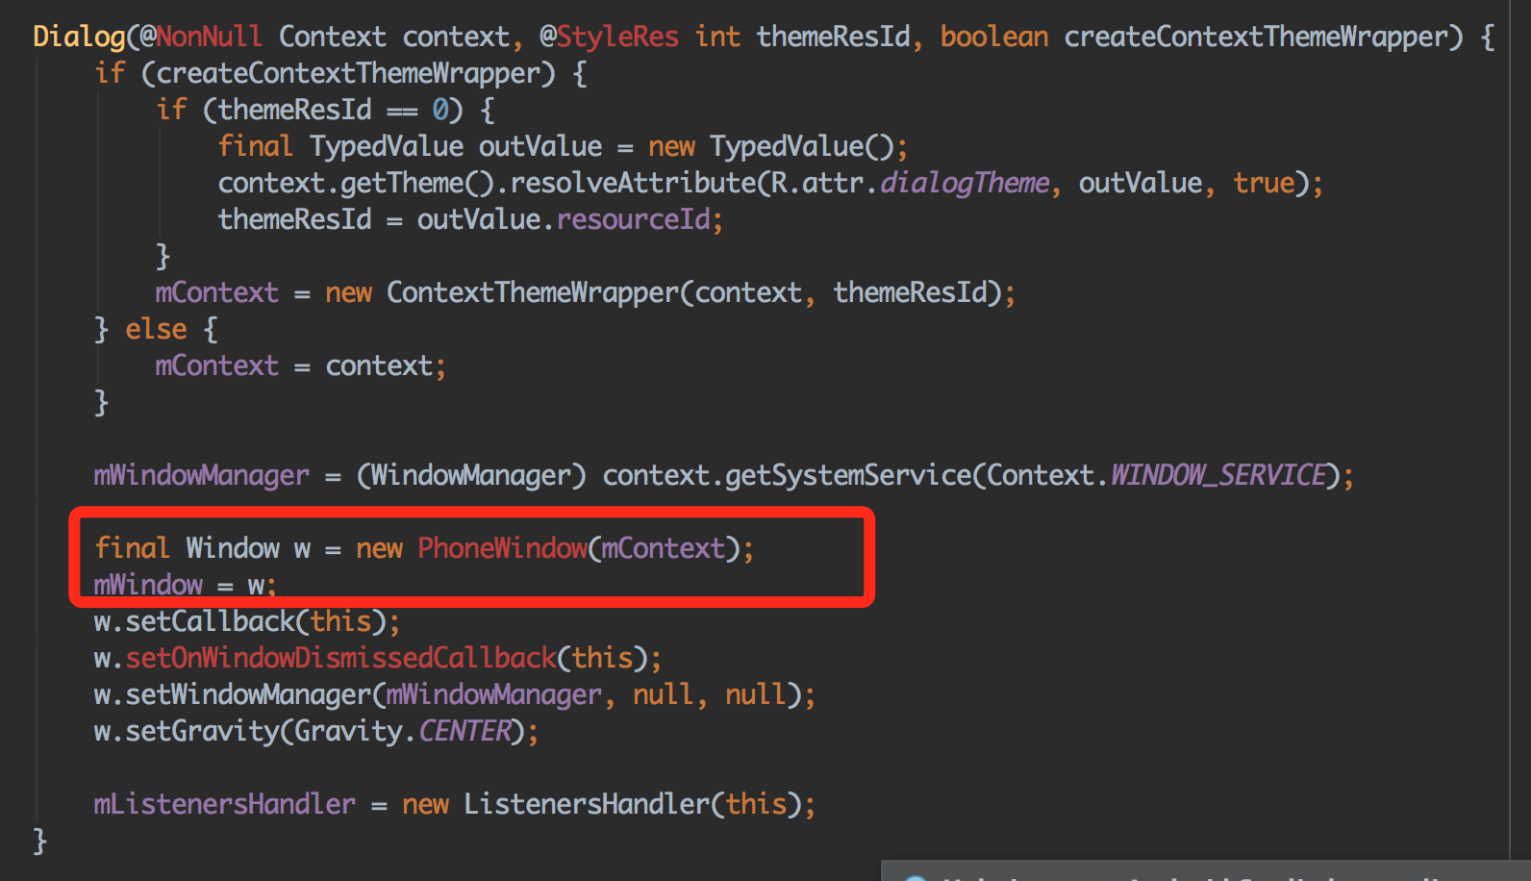2、AlertController是啥？
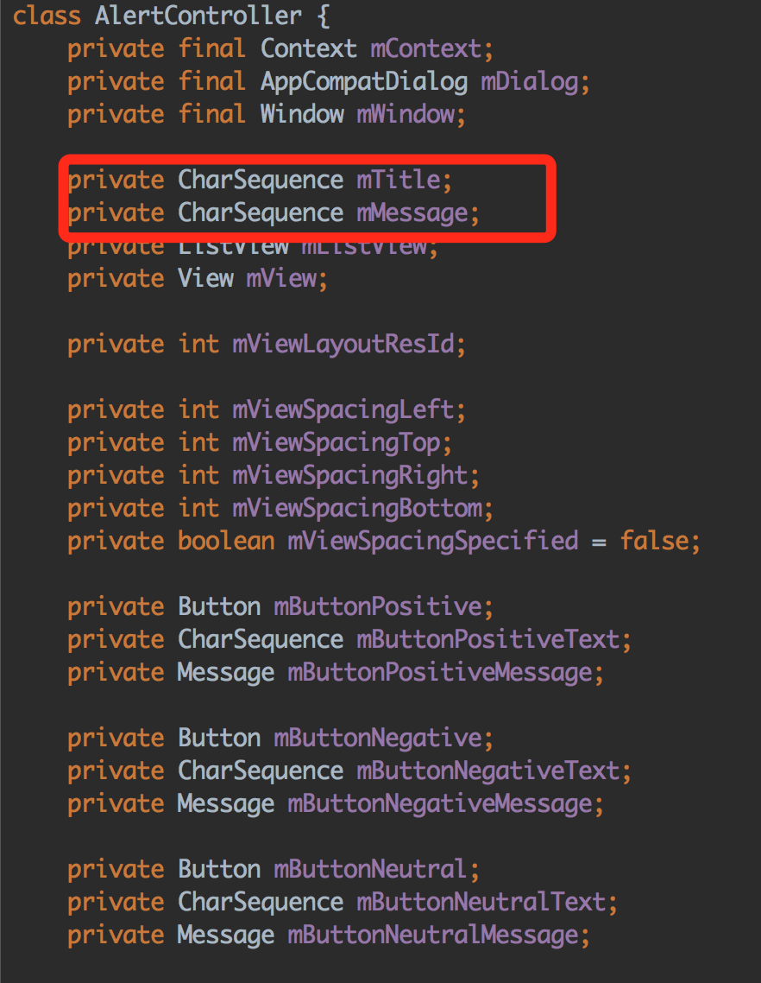
从这两个属性就知道了，设置Title、Message的。用过Dialog的人都知道他们是啥，就不多说了。
既然这样关联起来了，那么Window怎么对View操控的呢？
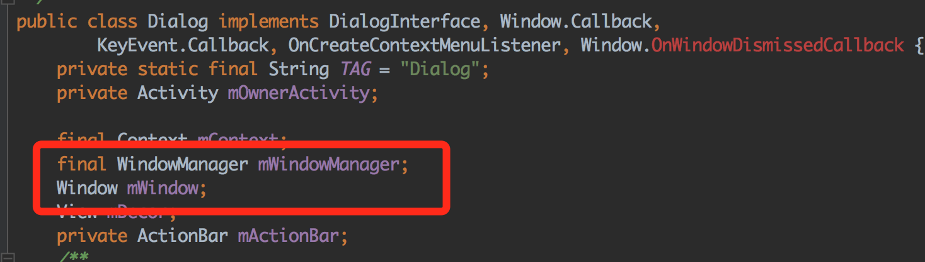
WindowManager是主角。
在Dialog build之后就将View设置进来了，继续追踪Dialog show()这个方法，这个方法会将View与Window相互联系：
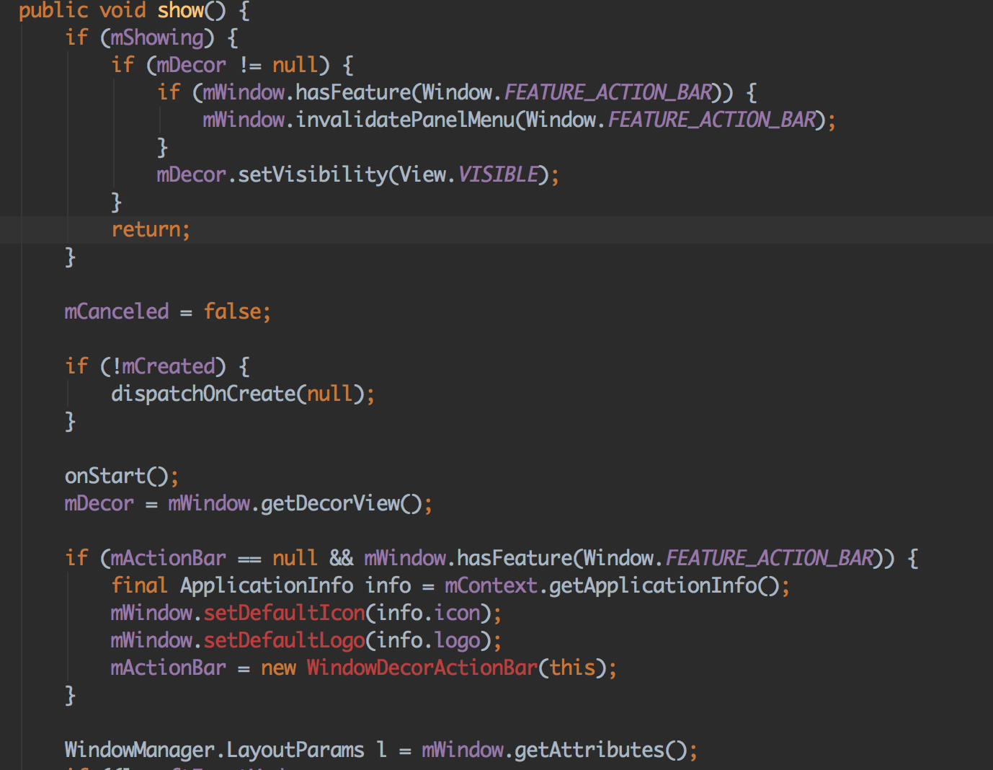
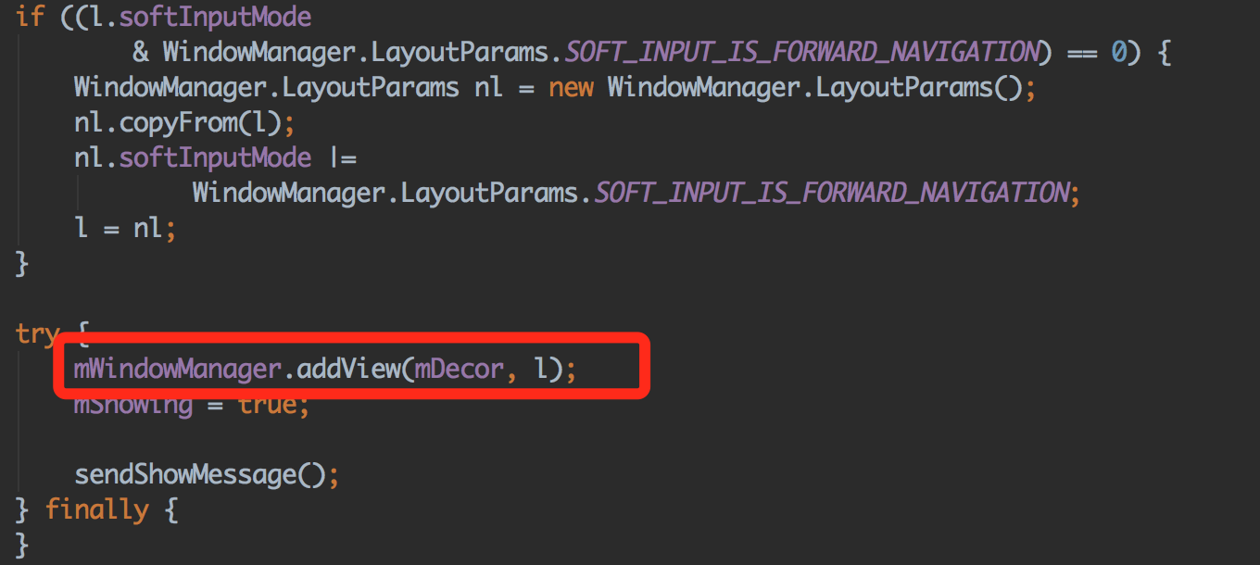
因为电脑屏幕大小受限，就截了两个图。
mWindowManager.addView，看到这个方法，可以猜想到WindowManager是个啥玩意了。
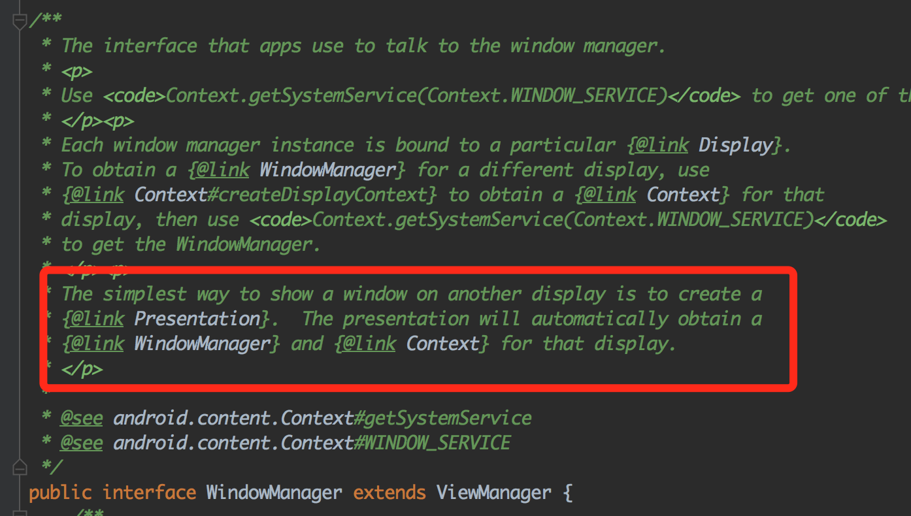
从源码注释可看出，WindowManager是对Window进行操作的。它可以做哪些操作？
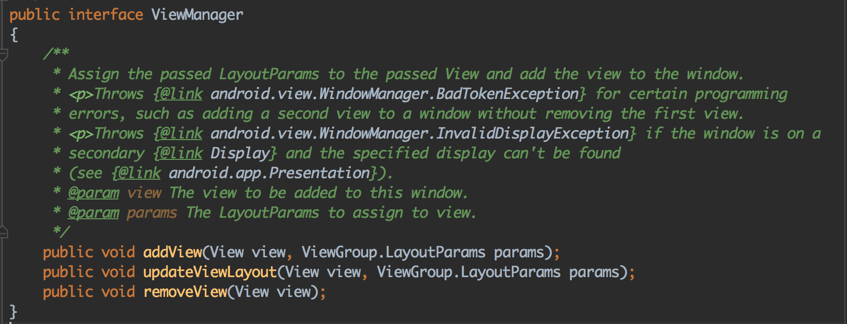
好了，真相揭晓了。Window对View的操作是通过WindowManager来处理的。WindowManager提供在Window上添加View、移除View、更新View的操作。然而可见 WindowManager 其实只是一个接口，真正的实现类是WindowManagerImpl
以addView为例，里面有点绕，直接忽略中间过程，最后执行addView的是通过ViewRootImpl完成Window的添加工作的，它执行了View的requestLayout方法，在requestLayout方法里会通过WindowSession完成Window的添加过程WindowSession是IWindowSession类型的，它是一个Binder对象，因此Window的添加工作其实是一次IPC调用。好了，大致流程就是如此，这样就更新界面了。
总结：
1、为什么要设计Activity、View、Window？
Activity就像工匠，Window就像是窗户，View就像是窗花，LayoutInflater像剪刀，Xml配置像窗花图纸。
Android根据他们不同的职能让他们各斯其活，同时也相互配合展示给我们灵活、精致的界面。为啥这样设计？因为这样的结构更好管理。就像为啥需要使用MVP、MVVM、各种设计模式一样。
Activity是控制器，同来通知window改变内容，window用来添加和移除view，展示给用户界面。这样设计主要是在利用分层，用户在activity通知window，增加，删，改view，window完成，更简单

2、Activity工作过程是什么样的？
以Activity启动过程为例，Activity启动时是通过Binder向AMS(ActivityManagerService)发请求，通过PIC启动Activity的。
3、Window是什么？它的职能是什么？
Activity要管理View需要通过Window来间接管理的。Window通过addView()、removeView()、updateViewLayout()这三个方法来管理View的。
4、View跟Window有什么联系？
View需要通过Window来展示在Activity上。
5、Activity、View、Window三者如何关联？
Activity包含了一个PhoneWindow，而PhoneWindow就是继承于Window的，Activity通过setContentView将View设置到了PhoneWindow上，而View通过WindowManager的addView()、removeView()、updateViewLayout()对View进行管理。Window的添加过程以及Activity的启动流程都是一次IPC的过程。Activity的启动需要通过AMS完成；Window的添加过程需要通过WindowSession完成。

链接：https://www.jianshu.com/p/5297e307a688

